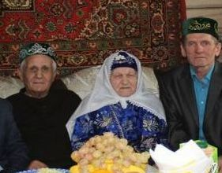
Валиуллова Мушфика Камаловна 15.11.1928 года рождения.
Родилась Мушфика апа в селе Старое Дрожжаное, в многодетной семье
В послевоенные годы Мушфика апа работала на лесозаготовке в Тарханах. Вместе с другими она валила лес, помогала загружать на баржу заготовленные бревна. Затем поехала в Кемерово, работала на стройке. Здесь же познакомилась со своим будущим мужем Асат абый из села Старые Чукалы Дрожжановского района, он в то время работал на шахте. Молодые в Кемерово создали семью. После рождения сына, семья решила вернуться в родные края. Поселились они в с.Старые Чукалы. Здесь Мушфика апа долгие годы работала в колхозе разнорабочей, затем техничкой в школе, а перед выходом на заслуженный отдых проработала десять лет в магазине.
Мушфика Камаловна вместе с мужем прожили счастливую жизнь, воспитали пятерых детей. Сейчас у нее 13 внуков и более 20ти правнуков. Живет вместе с сыном Фоатом и со снохой Рамзией.

